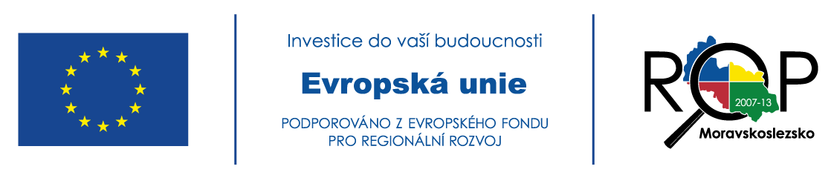
13. 2. 2013

Cestovní ruch – 4. čtvrtletí 2012

Z informací ČSÚ…

V celorepublikovém měřítku se meziroční počet hostů ve 4. čtvrtletí 2012 zvýšil o 4,7%, počet přenocování hostů v hromadných ubytovacích zařízeních přitom vzrostl o 3,1%. Do celé ČR přijelo celkově ve sledovaném období 2,8 milionů hostů, kteří učinili 7,4 milionu přenocování.

V turistické oblasti Ostravsko (Ostrava, Klimkovice, Vřesina, Horní Lhota, Dolní Lhota, Velká Polom, Čavisov) došlo k mírnému meziročnímu nárůstu hostů. Výraznější byl přitom růst počtu cizinců, který představoval 8% při téměř stejném počtu průměrně strávených nocí (2,45 nocí). Z celkového počtu 44 126 hostů se jich, dle informací ČSÚ, ubytovalo 21 537 v 4 hvězdičkových hotelech.
K nejpočetnějším skupinám zahraničních hostů patří Slováci (2 826, přenocování 2,3 nocí), Poláci (2 456, 1,8 nocí), Němci (1 531, 2,1 nocí) a Rusové (1 274, 1,5 nocí), na pátém místě jsou pak s větším odstupem Italové, kteří zde ale strávili nejdelší dobu (662, 2,7 nocí).

Za Moravskoslezský kraj je patrný růst návštěvníků, kteří zde ale stráví nepatrně méně času, a to 2,6 nocí (oproti 2,8 v posledním čtvrtletí 2011). Pozitivní je však počet nocí strávených v MSK u nerezidentů. Zahraniční hosté totiž v Moravskoslezském kraji strávili průměrně 2,65 nocí (oproti 2,5 v posledním čtvrtletí 2011).

TO Ostravsko | Hosté celkově | Přenocování celkově | Zahraniční hosté | Přenocování zahr. hostů
4. čtvrtletí 2011 | 43 891 | 113 820 | 14 130 | 35 066
4. čtvrtletí 2012 | 44 126 | 113 563 | 15 310 | 37 543
Tab. 1: Celkový počet hostů a jejich přenocování Zahraniční hosté a jejich přenocování
v TO Ostravsko ve 4. čtvrtletí r. 2011 a v r. 2012

MSK | Hosté celkově | Přenocování celkem | Zahraniční hosté | Přenocování zahr. hostů
4. čtvrtletí 2011 | 120 180 | 341 434 | 24 266 | 60 423
4. čtvrtletí 2012 | 125 019 | 329 684 | 27 238 | 72 347
Tab. 2: Celkový počet hostů a jejich přenocování Zahraniční hosté a jejich přenocování
v MSK ve 4. čtvrtletí r. 2011 a v r. 2012

2012 - shrnutí

Návštěvnost v turistické oblasti, rok 2012
Z dat zpracovaných ČSÚ vyplývá, že ve srovnání s rokem 2011 se počet hostů v TO Ostravsko zvýšil o více než 9% (o 16 210) a počet přenocování hostů v hromadných ubytovacích zařízeních o 7,5% (34 415). Obdobně rychle jako v roce 2011 pak i v roce minulém rostl počet zahraničních hostů (meziroční nárůst o 18%, tj. 10 528) a jejich přenocování (o 16%, tj. o 22 342). Počet strávených nocí se přitom téměř nezměnil, za rok 2012 činí 2,75 nocí celkově u všech hostů a 2,36 nocí u cizinců.

TO Ostravsko | Hosté celkově | Přenocování celkově | Zahraniční hosté | Přenocování zahr. hostů
2010 | 150 667 | 431 222 | 49 073 | 119 249
2011 | 172 924 | 484 846 | 58 826 | 141 818
2012 | 189 134 | 521 261 | 69 354 | 164 160
Tab. 3: Celkový počet hostů a jejich přenocování Zahraniční hosté a jejich přenocování
v TO Ostravsko v letech 2010, 2011 a 2012

Zdroj: Nejnovější čísla ČSÚ v rychlých informacích; http://www.czso.cz/csu/csu.nsf/informace/ccru020713.doc Údaje za 4. čtvrtletí 2012 jsou předběžné; definitivní údaje za všechny čtvrtletí roku 2012 budou známy nejpozději v dubnu 2013.

